# 工业物料输送与定向中姿态的检测与分选系统

## 一、系统组成及功能说明

## 1、整体介绍

系统整体框图Fig. 1所示，系统实物图如Fig. 2所示：

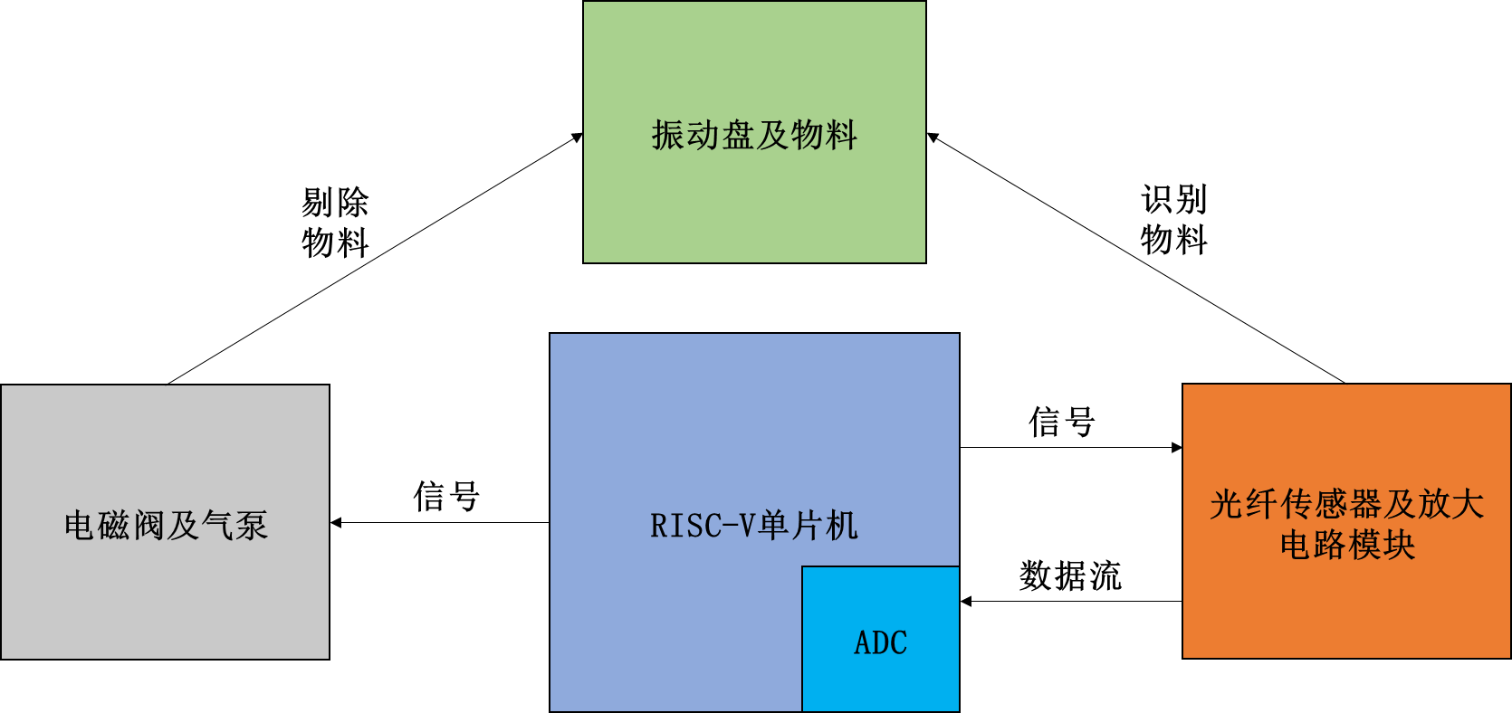

Fig. 1 系统整体框图

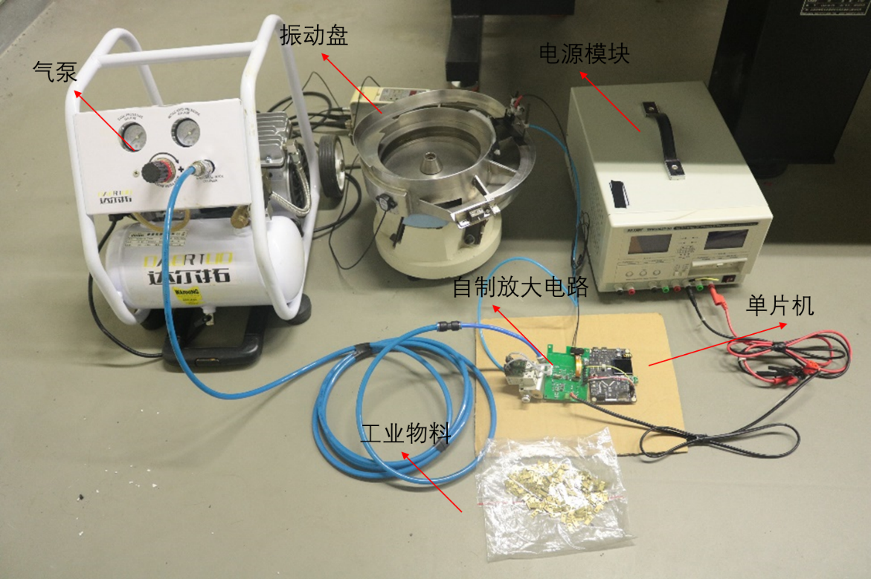

Fig. 2 系统整体实物图

整个系统由振动盘、单片机、光纤传感器及放大电路、电磁阀及气泵组成。其中振动盘负责输送物料，并且将重叠的物料进行分离，保证每个物料都能单独进入传感器的探测范围。单片机发送信号，控制光纤传感器以2KHz的频率闪烁。同时光纤传感器将光传感信号通过放大电路进行放大，再交由单片机的片内ADC采集。单片机模块负责所有信号的控制、算法计算、模板训练等主要功能。光纤传感器及放大电路负责采集物料光信号转化并且放大电信号。电磁阀及气泵负责剔除指定姿态以外的物料。

## 2、各模块介绍

### 2.1振动盘模块：

振动盘主要功能为起振及让物料有序在导轨上运动。振动盘模块主要通过机械结构实现物料的振动运输以及物料的分离，保证物料可以不重叠地通过光纤传感器，简化了物料识别的相关难度[4]。起振模块通过起振器使振动盘与物料共振，给与导轨上的物料动能使之运动，通过振动盘的具有高度差的机械结构将物料在通过光纤传感器之前分离，确保物料不会重叠。振动盘各个模块实物图如图Fig. 3、Fig.4、Fig. 5所示：

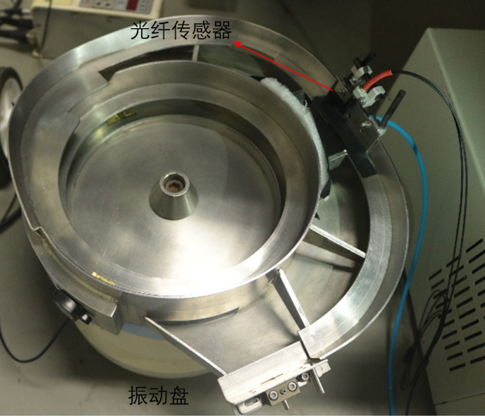

Fig. 3 振动盘模块

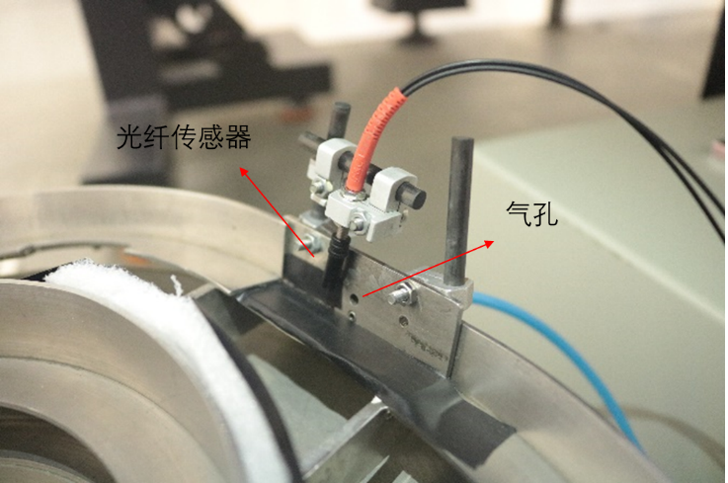

Fig. 4 振动盘模块光纤位置

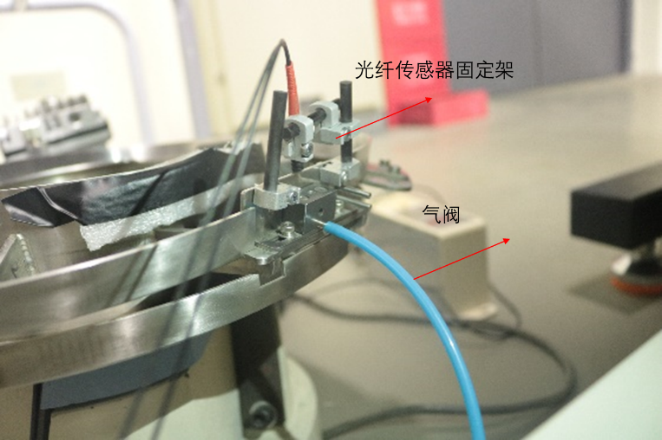

Fig. 5 气孔位置

### **2.2单片机模块**：

单片机主要包括4个功能模块，分别是ADC信号的采集、数据预处理、数据模板训练、DTW匹配。

1. ADC信号采集

单片机发出2KHz的方波控制信号通过自己设计的控制电路，实现对光纤传感器亮暗的控制，然后将放大后的光纤传感器信号通过ADC采集。由于单片机在实时DTW匹配时需要做大量的计算任务，因此我们借助DMA通道，将ADC转化后的数据通过硬件写入指定个数到指定的地址里，结束后再通过DMA中断函数来进行后续的数据预处理[5]。

设计的电路板实现光纤传感器的信号处理，将物料的光信息转化为电信号，经过LM358的放大电路，将电信号放大输出到单片机中。2脚电压与3脚电压比较，6脚电压与5脚电压比较，考虑到单片机ADC输入电压尽量不要大于3.3V，设计的电阻分压比较在1.5V左右。分别对应两个独立的输出：当1IN+大于1IN-，2IN+大于2IN-时，1OUT 和2OUT输出高电平，当1IN+小于1IN- 2IN+小于2IN-时，1OUT 和2OUT输出低电平。光纤传感电路设计如图Fig. 6所示：

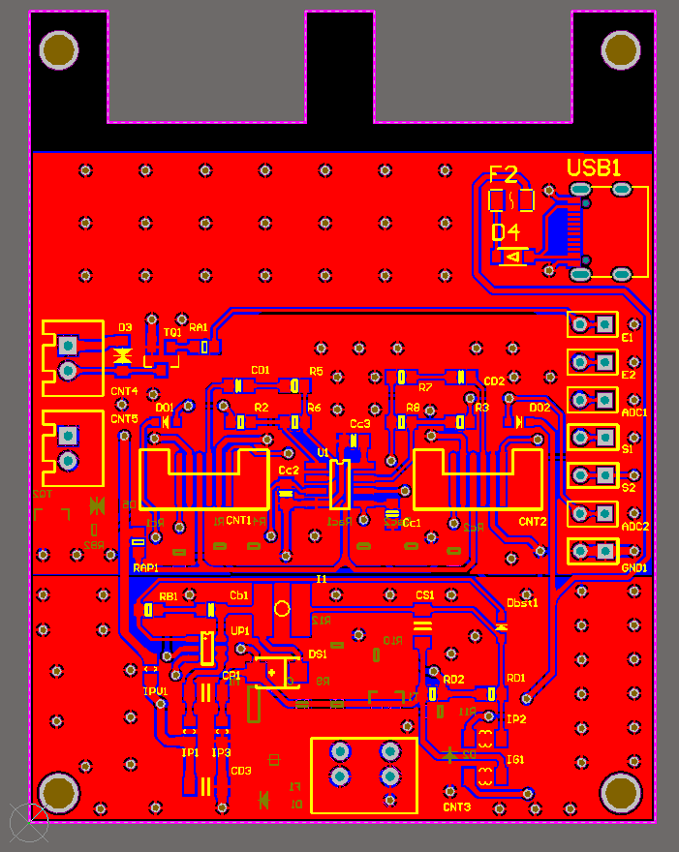

光纤信号采集与放大电路

Fig. 6 光纤传感电路设计

1. 数据预处理

由于控制光纤传感器是2KHz的方波信号，所以光纤传感器以2KHz的频率周期性地亮暗，图Fig. 7代表了控制信号与传感器输出信号的关系，其中控制信号为C1,ADC收集的光纤传感器信号为C2。

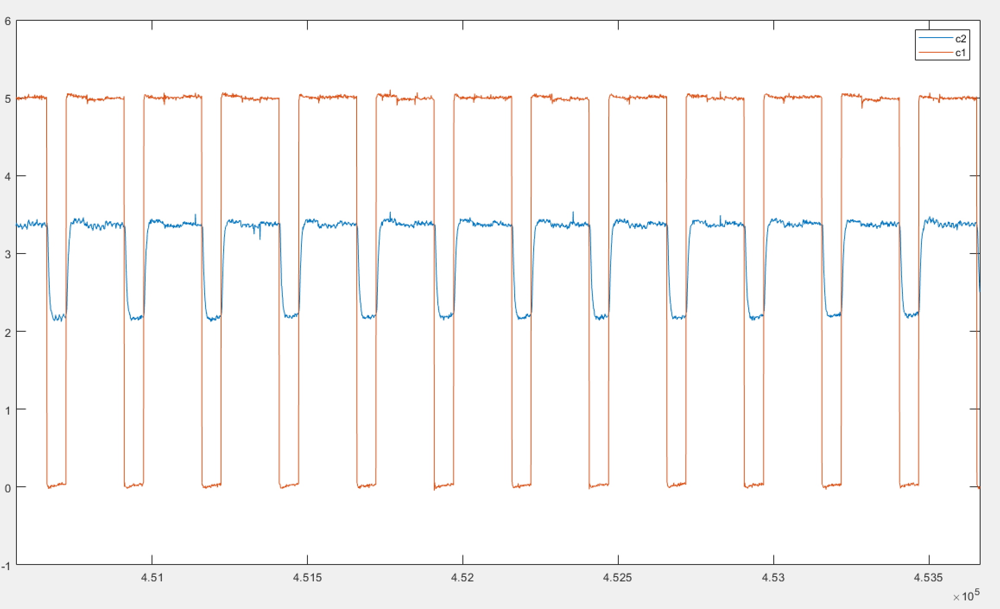

Fig. 7 光纤传感信号

控制信号为低电平时，光纤传感器发光，ADC接收到的传感器信号为探测的物料表面的信息信号。当控制信号为高电平的时候，光纤传感器熄灭，ADC接收到的信号为背景光信号。将两者做差分得到的数据，就是去除了背景光影响的物料表面的特征信号。实际情况下的两个信号在示波器显示的情况如Fig. 8所示：

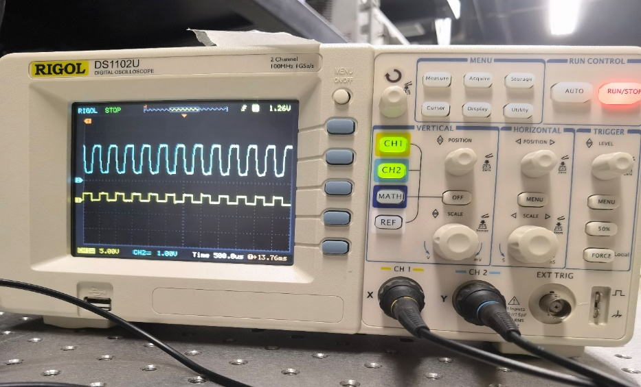

Fig. 8 光纤传感信号(示波器图示)

蓝色为ADC采集信号，黄色为光纤传感器控制信号。由于ADC采集的数据个数点过多，并且会有电路噪声产生的毛刺，所以在将ADC采集的数据通过均值滤波，来降低数据点的个数，并减少噪声等因素带来的误差。

1. 数据模板训练

当一个物料样本经过光纤传感器后，光传感信号数据被识别，并且在经过预处理后，就可以得到该样本的一维特征曲线。不同的物料姿态样本对应着不同的特征曲线，基于此点，我们便可以通过识别数据的特征来判定，该数据属于哪一类型的样本。这是我们模板训练及后续DTW匹配算法的基本原理。

训练模板时，我们需要放置多个同一类型的物料样本于振动盘轨道上，通过光纤传感器、ADC获取到多组数据后，根据模板的一维图形特点，如峰值区间位置、数据长度等特征，将这些模板做统计学上的处理，包括一维数据对齐，数据点平均，补点等操作后，获取统计学意义上的一个模板。在训练结束后，单片机会将所有相关的参数、模板数据等都保存到指定的FLASH空间内，以防止掉电或复位后数据丢失。

1. DTW匹配

DTW(Dynamic Time Warping, 动态时规整)基于动态规划的思想，能有效解决时间序列展宽或压缩的问题[1,2]。当序列长短不一，或时间步不对齐的时候，也可以达到很好的对齐匹配效果。由于物料在振动盘上的速度并不是匀速的，且考虑到振动、摩擦力等外界因素带来的影响，DTW匹配算法是在该场景下行之有效且效果卓越的。当新的物料到来时，单片机通过ADC采集的数据与各个已训练好的不同模板的标准数据进行匹配，来找到最优的匹配类型，进而判定该物料属于哪一个模板类型。但由于该算法的计算复杂，算法复杂度为O(n2),即使CH32V307单片机的工作频率能达到144MHz，依然需要为此算法进行优化。目前较好的方法是减少搜索空间[3]。本系统采用该种优化算法，设置路径搜索半径w = 10，并在距离矩阵存储及计算时做了些许小变化以方便对不同的模板数据进行匹配计算。最终，我们实现了实时动态DTW匹配，以实际测试为例，一轮DTW需要对4组模板数据进行匹配，平均一组80个点，一轮运算时间只需要900us左右，足以满足我们的时间要求。

2.2.3光纤传感器及放大电路模块：

该模块的主要作用是产生激励的光源并收集从外部环境返回的光信号。光纤传感器通过接收来自单片机的方波信号，控制光的暗灭，同时不断收集返回的光信号并且转化为电信号，并通过自制PCB板的放大电路进行电信号放大，最后由片内ADC采集并处理。